Муниципальное образование Базинский сельсовет
Аскизского района Республики Хакасия
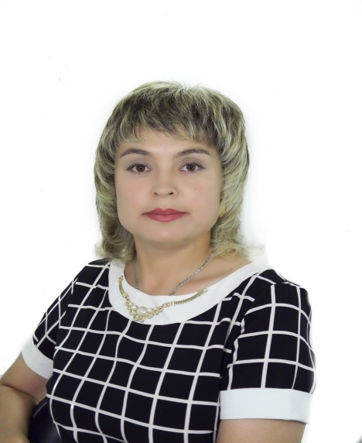

Глава
Муниципального образования
Базинский сельсовет
Аскизского района
Республики Хакасия

Майнагашева
Светлана Васильевна

Родилась в селе Усть-ЧульАскизского района 13 мая 1977году.
Окончила 10 классов Усть-Чульской средней школы в 1994 году.
В 1995году окончила Абаканское профессиональное техническое училище по профессии бухгалтер.
С 1995- 1996гг. - санитарка Аскизской районной больницы.
С 1997- 2009гг.- землеустроитель муниципального образования Базинский сельсовет.
С 2010-2012гг. - инструктор по спорту, туризму и молодежной политике МОУ Аскизская ДЮСШ.
С 2012-2017 гг. - глава муниципального образования Базинский сельсовет.
В 2017г.- избрана главой Базинского сельсовета.

В 2012году завершила обучение в Негосударственном высшем учебном заведении Автономной некоммерческой организации «Региональный финансово-экономический институт» (заочная форма) .

Член Всероссийской партии «Единая Россия»

Базинский сельсовет.
Историческая справка.

В 1889-1890 г.г. хакасский ученый Н.Ф.Катанов, путешествуя по родным местам, записал сказку «О богатыре Ир-Тохчыне и о девяти волках». С этой сказки и существует легенда о происхождении и названии населенных пунктов Базинского сельсовета. В сказке ученый пишет следующее: «Всех волков пострелял охотник, но за последним пришлось долго гнаться, он еще раз выстрелил, но стрела пролетела над спиною (сырт) волка и сказал охотник: «Да будет это место (сырт) Сыры!», охотник отправился далее, выстрелив еще раз, стрела пролетела мимо головы (пас)волка и сказал он: «Да будет это место (пазы) База!» и.т.д. Такая легенда существует о названии села База

Базинский сельский Совет образовался 1 апреля 1920 г.
По данным переписи за 1920 г. в состав Базинского сельского Совета входили 13 улусов: Чачконов, Каримов, Ефимов, Суханов, Цыганов, Зимников, Тилоков, Акимов, Сафьянов, Морозов, Ибресс, Адычаков, Малые –Сыры.
Границы территории поселения утверждены Законом Республики Хакасия № 67. В границах поселения находятся следующие населенные пункты: село Нижняя База, аал Бейка, аал Верхняя База, аал Усть-База..
Административный центр поселения – село Нижняя База.
Территория поселения входит в состав Аскизского района Республики Хакасия.
Территорию муниципального образования составляет земли общего пользования, рекреационные зоны, земли, необходимые для развития поселений и другие земли в границах муниципального образования независимо от форм собственности и целевого назначения.
Северная часть граничит с Усть –Абаканским районом на протяжении 12 км. С северо – востока Базинский сельсовет граничит с Пуланкольским сельсоветом.Протяженность границы с Пуланкольским сельсоветом составляет 40 км.Протяженность границы с Усть –Камыштинским сельсоветом у хребта Чирикпиль, в районе бывшей Аскизской шахты составляет 2 км. В юго-восточной части между хребтами Чирикпиль и Сарский, Базинский сельсовет граничит с Аскизским сельсоветом на протяжении 14 км. Далее на протяжении 11,6 км. Базинский сельсовет граничит с муниципальным образованием Аскизский поссовет по хребту Тастыххыр. Граница с. Верх-Аскизским сельсоветом проходит между горами УлугХазынхыр и ЧитиХыс, далее от горы Ходырхая, пересекая лог Ходырхаякисти, западной стороне лога Хуругпий в северо- западном направлении на протяжении 36,5 км.
От стыка границ Верх – Аскизского, Бирикчульского сельсоветов и Базинского сельсовета граница проходит на северо – запад на протяжении 3,5 км затем 4 км вниз по течению ручья Копчул до места впадения его в реку База. Затем граница проходит на север по ручью Чазы-Гол на расстоянии 4 км. Далее граница проходит в северо–западном направлении левее горы Сорыб до границы с Усть – Абаканским районом на протяжении 13,5 км. Протяженность границы Базинского сельсовета с Бирикчульским сельсоветом составляет 27,5 км.
На Базинской земле наиболее распространен род Ивандаевых, Чертыковых, Косточаковых, а в аале Бейка род Алагашевых, Каковых.
Достопримечательностью являются горы « ЧитiХыс» - геологический разлом, уникальная крепость – «Све», пещеры в аал Бейка, в Сыры-База находятся горные плавильни и святилища, древние могильники и захоронения. Замечательные горы покрывают хвойные и лиственные леса.
Самый яркий и самобытный праздник, пришедший на хакасскую землю из глубины веков -Тун Пайрам. Это праздник первого айрана-первого молока впервые провели на Базинской земле, где собирались тысячи гостей, и под звуки национального инструмента чатхана состязались сказители-хайджи, певцы-тахпахчи, проводились увлекательные спортивные состязания.
Живут на Базинской земле красивые, добрые, трудолюбивые и замечательные люди.

Наименование муниципального образования | Муниципальное образование Базинский сельсовета
Административный центр | Село Нижняя База
Юридический адрес | 655700 РХ Аскизский район село Нижняя База, ул. Хакасская, д. 14
Телефон, электронный адрес | 8 (390 45)9-14-55, n-baza@yandex.ru.
Представительный орган власти | Совет депутатов Базинского сельсовета Аскизского района Республики Хакасия
Дата регистрации и номер устава | 27.06.2005г. № 83
ИНН/КПП муниципального образования | 1905002704/190501001
ОГРН муниципального образования | 1021900758770
Количество населенных пунктов на территории муниципального образования | 4
Количество домохозяйств | 303
Расстояние от административного центра до г. Абакана | 121 км.
Расстояние обадминистративного центра муниципального образования до районного центра | 21 км.
Площадь муниципального образования | 64752 га.
Реки на территории муниципального образования | Река Аскиз, река База, река Бейка, река Копчул, река Хаблихчан, река Немир, река Узунчул, река Большой Сыр, река ЧазыХол, река Могильный.

2. Демографические сведения муниципального образования
№ | Наименование показателя | Ед. измерения | На 01.01.2018г.
1 | Численность населения | чел | 1000
2 | женщин | чел | 357
3 | мужчин | чел | 371
4 | Детей до 1 года | чел | 7
5 | Детей до 18 лет | чел | 264
6 | пенсионеров | чел | 133
7 | трудоспособных | чел | 538

3. Национальный состав муниципального образования
№ | Наименование | Ед.измерения | показатель
1 | хакасы | чел | 975
2 | русские | чел | 10
3 | татары | чел | 4
4 | киргизы | чел | 8
5 | Казаки | чел | 2
6 | белорусы | чел | 1
7 | шорцы | чел | 1

